Ik heb via QGIS een Shapefile ingeladen in een POSTGIS database en deze vervolgens gekoppeld aan Geoserver en gepubliceerd, zie afbeelding 1 (het gaat om hoogspanning 2).

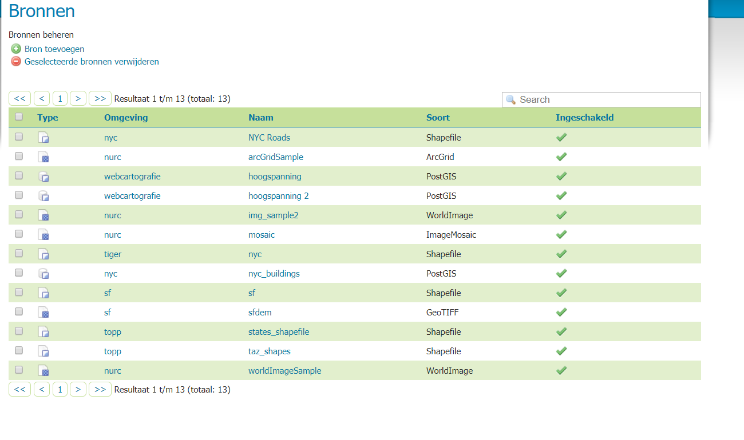

Afbeelding 1: screenshot uit Geoserver met de “hoogspanning 2” data via een POSTGIS koppeling

Vervolgens heb ik via een WMS JPEG request de data in een Mapbox Kaart gezet, ik had dit graag via een WFS gedaan maar ik kreeg telkens foutmeldingen.

Request:

http://localhost:8080/geoserver/webcartografie/wms?service=WMS&version=1.1.0&request=GetMap&layers=webcartografie:Hoogspanning2&styles=&bbox=2.50889348983765,50.8129005432129,7.21390342712402,58.3196334838867&width=481&height=768&srs=EPSG:4326&format=image%2Fjpeg

Zoals in afbeelding 2 te zien is wordt er data vanuit Geoserver weergegeven in een kaart van Mapbox. Het is me niet gelukt om er achter te komen waarom de data niet op de goede plek ligt of waarom de data oneindig over de hele kaart herhaald wordt. Ik vermoed omdat het een afbeelding (JPEG) is, als je een te kleine afbeelding op de achtergrond van een website zet gebeurt hetzelfde.

Ik ben blij dat het me in ieder geval gelukt is om data zichtbaar te krijgen maar ik had dit liever als een WFS op de correcte plek gehad.

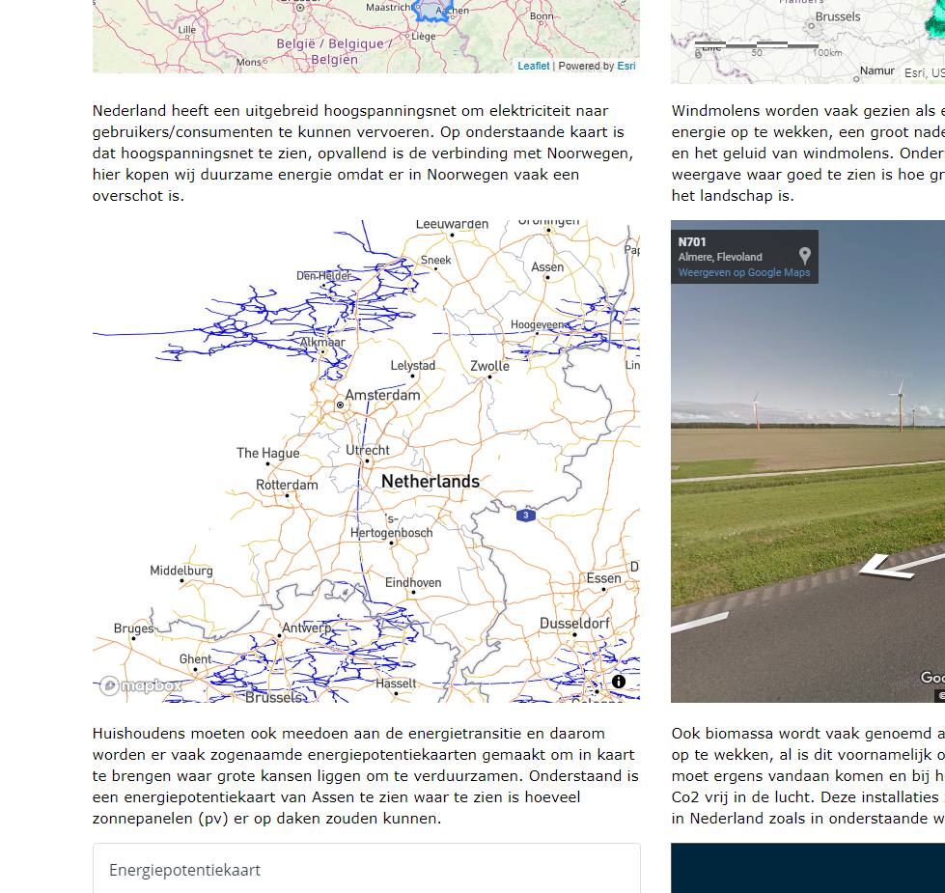

Afbeelding 2: Screenshot van een deel van de website, de Mapbox kaart met daaroverheen de Geoserver laag in het blauw